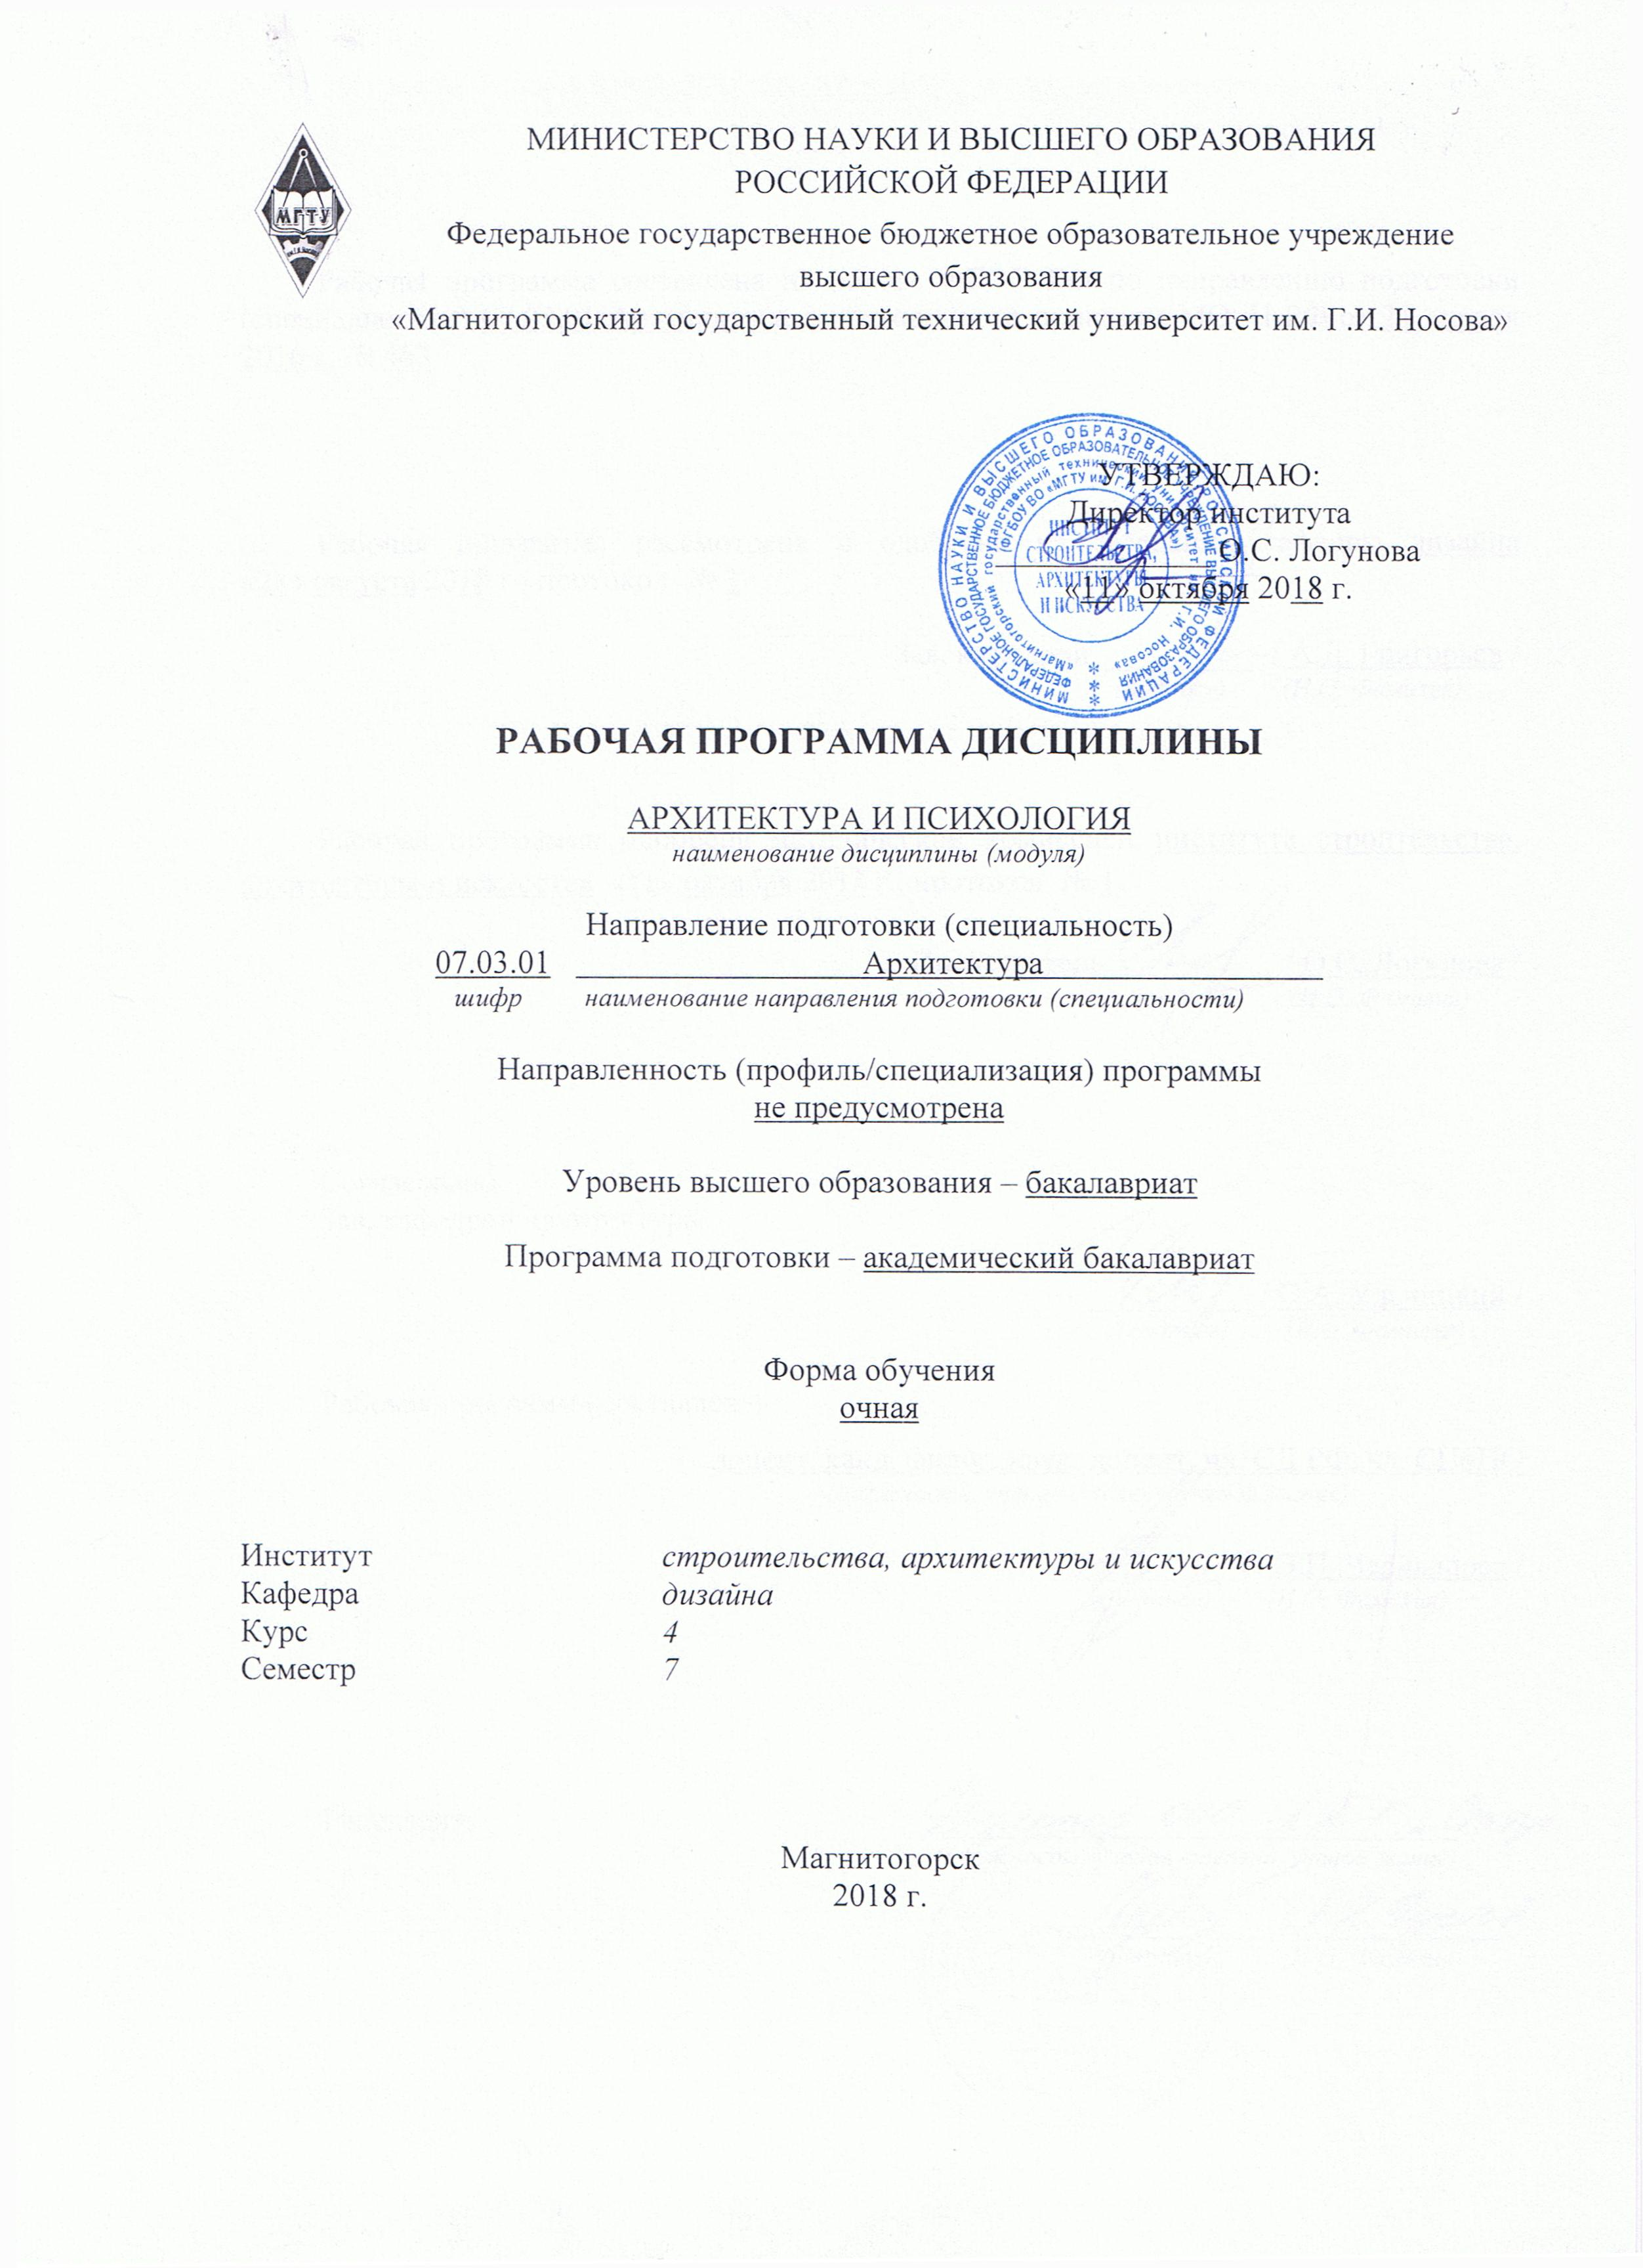

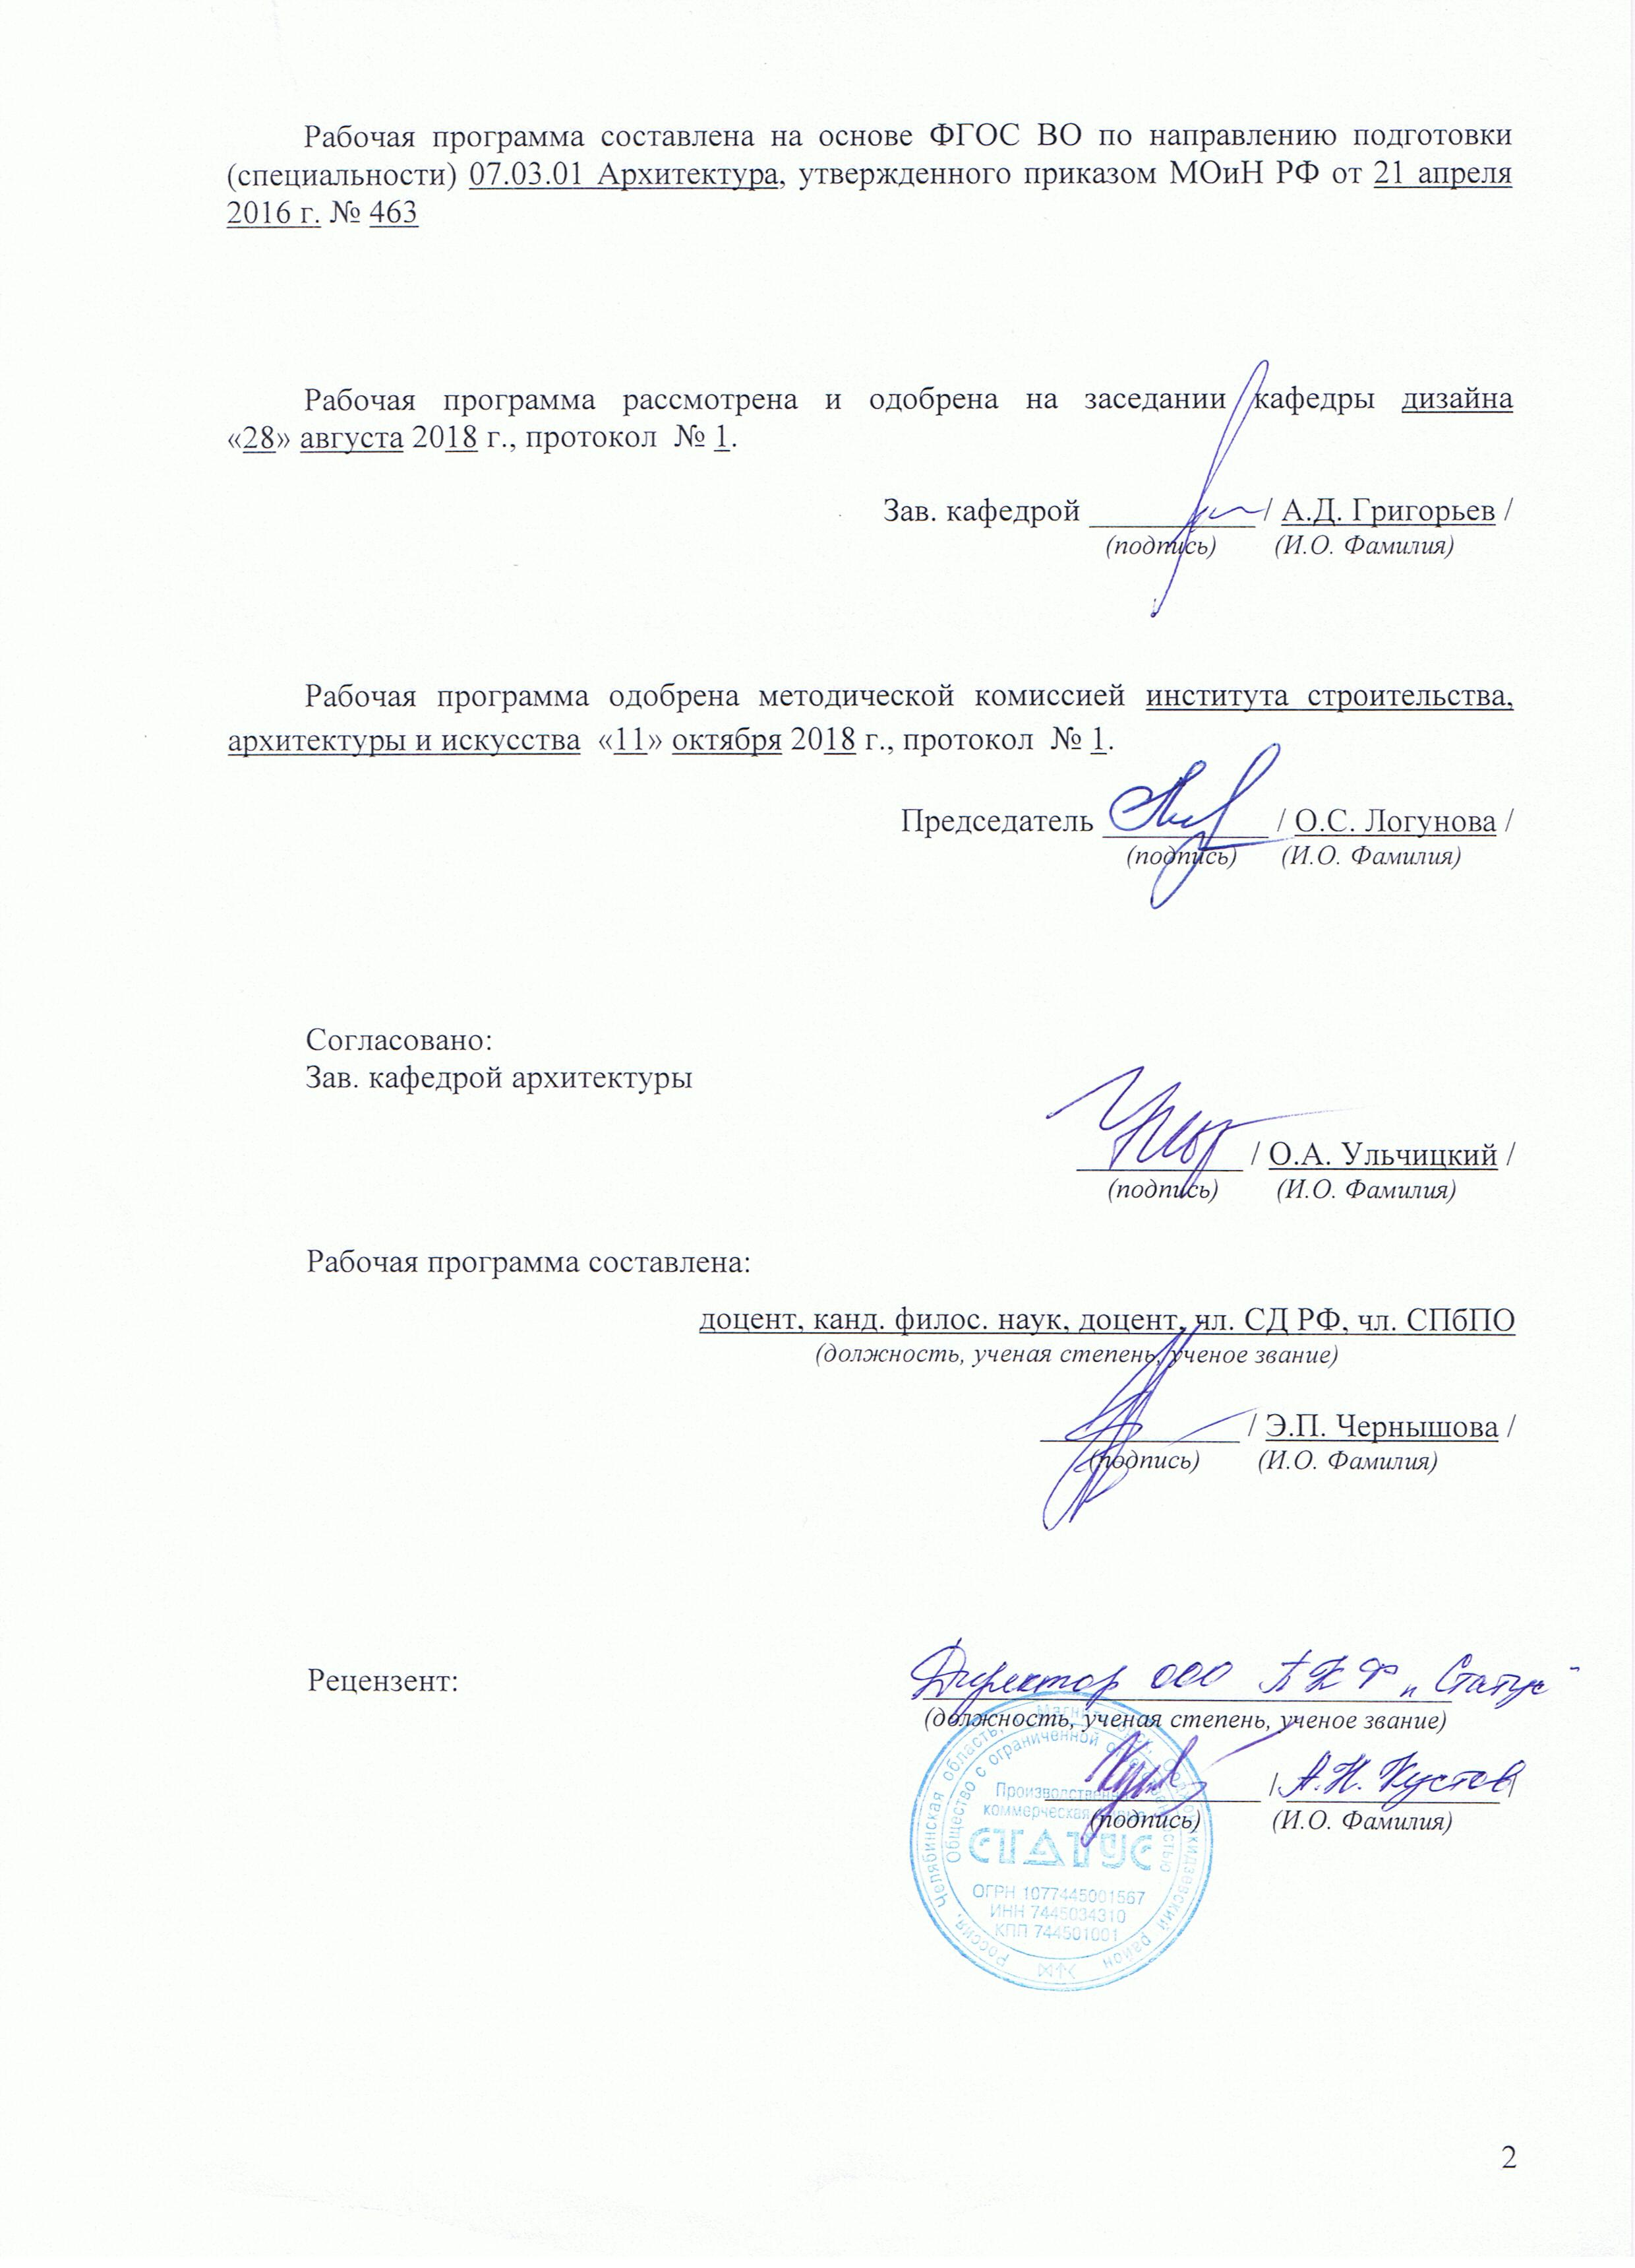

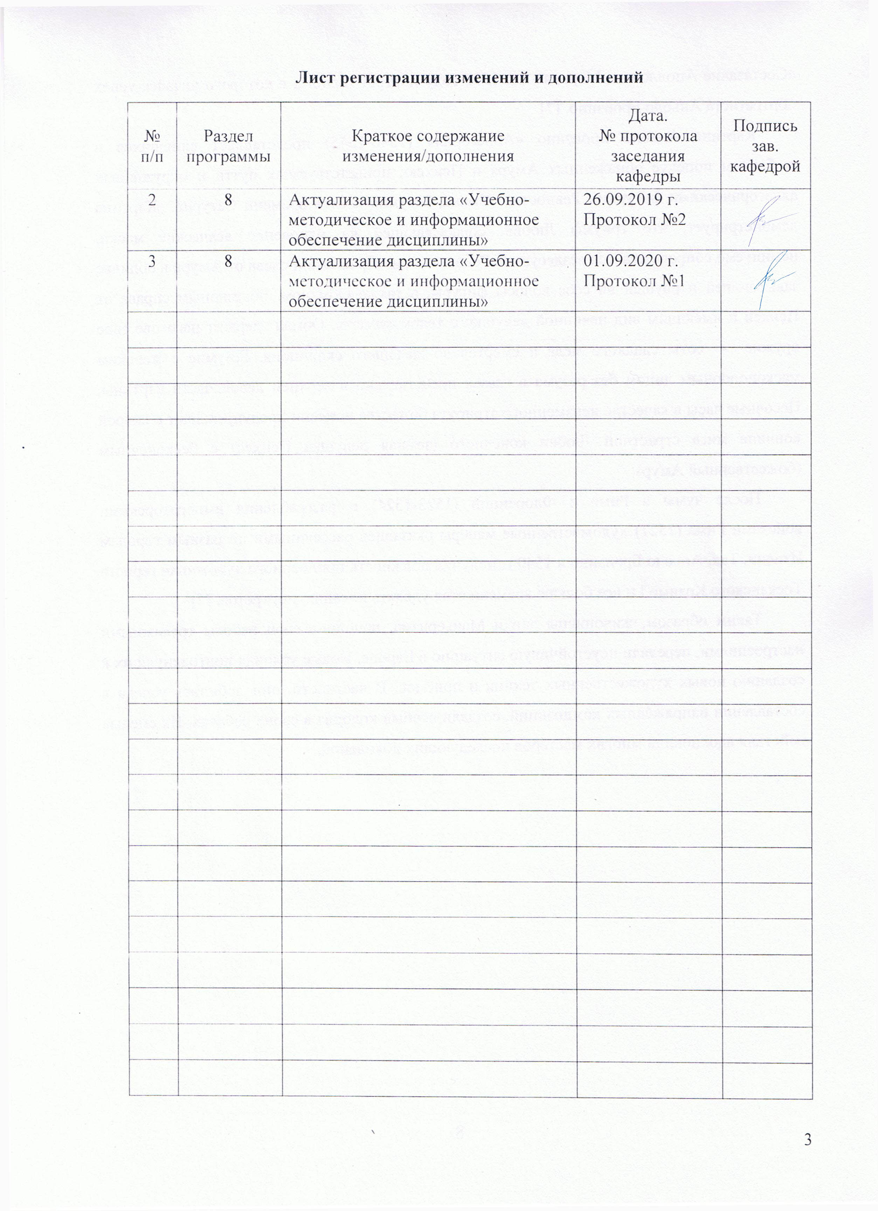

1 Цели освоения дисциплины
Целями освоения дисциплины «Архитектура и психология» являются: дать студентам представление о взаимодействии архитектуры и психологии; развить у студентов личностные качества, сформировать общекультурные и профессиональные компетенции и навыки, выработать навыки реализации психологических знаний в практической научно-исследовательской и проектной деятельности архитектора, применяя полученные знания психологических основ создания архитектурной среды в соответствии с требованиями ФГОС ВО по направлению подготовки 07.03.01 – Архитектура, квалификация – бакалавр.

2 Место дисциплины в структуре образовательной программы подготовки
бакалавра
Дисциплина «Архитектура и психология» входит в вариативную часть блока 1 образовательной программы (Б1.В.ДВ – дисциплины по выбору вариативной части). Изучение студентами курса «Архитектура и психология» должно содействовать осмыслению исторического и современного опыта творческих контактов архитектуры и психологии. Влияние окружающей среды на различные структуры человеческой психики – область исследования настолько широкая, что охватывает практически все направления психологического знания.
Задачи курса: при помощи психологических знаний способствовать становлению и развитию личности будущего архитектора, расширить ее культурный кругозор; находить эффективные методы решения социально-психологических проблем; учитывать в профессиональной деятельности архитектора аспекты взаимоотношений между человеком и пространственно-предметной средой его повседневного окружения.
Для изучения дисциплины необходимы знания, умения и навыки, сформированные в результате освоения дисциплин: «Обществознание» в объеме программы средней школы; «Теория и методология проектирования», «Технология командообразования и саморазвития».
Знания и умения, полученные студентами при изучении дисциплины, необходимы при изучении дисциплин: «Организация профессиональной деятельности архитектора и архитектора-дизайнера», «Архитектурное проектирование жилых, общественных зданий и комплексов», «Архитектурное проектирование промышленных, автотранспортных, коммунально-складских зданий, сооружений и комплексов» и при защите ВКР.

3 Компетенции обучающегося, формируемые в результате освоения
дисциплины и планируемые результаты обучения
В результате освоения дисциплины «Архитектура и психология» обучающийся должен обладать следующими компетенциями:

Структурный  элемент  компетенции | Планируемые результаты обучения
ОК-4: Способность использовать основы правовых знаний в различных сферах деятельности
Знать | - действующие нормативные требования в архитектурно-строительной области.
Уметь | −
Владеть | - навыками использования правовых норм реализации профессиональной и педагогической деятельности.
ОК-12: Умение критически оценивать свои достоинства и недостатки, находить пути и выбирать средства развития достоинств и устранения недостатков
Знать | - общенаучные понятия и категории, закономерности развития природы, общества и экономики;  - психологическое воздействие на человека окружающей среды и пространства;  - психологию архитектурной формы.
Уметь | - критически оценивать свои достоинства и недостатки;  - осознавать социальную значимость своей будущей профессии;  - использовать высокий уровень мотивации к осуществлению профессиональной деятельности, к повышению уровня профессиональной компетенции;  - находить пути и выбирать средства развития достоинств и устранения недостатков.
Владеть | −
ПК-10: Способность участвовать в согласовании и защите проектов в вышестоящих инстанциях, на публичных слушаниях и в органах экспертизы
Знать | −
Уметь | - социально взаимодействовать на основе принятых в обществе нравственных норм;  - грамотно представлять архитектурный замысел и транслировать его.
Владеть | - способностью защищать проекты на публичных слушаниях.
ПК-15: Способность квалифицированно осуществлять авторский надзор за строительством запроектированных объектов
Знать | - функциональные, эстетические, конструктивно-технические требования в проектировании;  - методы гармонизации искусственной среды для проектирования.
Уметь | - аргументированно изложить психологические аспекты принимаемого решения с позиций композиционной и художественной логики;  - объективно оценивать эстетический уровень архитектурного замысла, реализованного произведения.
Владеть | - навыками выполнения профессионально грамотных (с точки зрения психологических аспектов) заключений, отзывов и критических анализов по архитектурным проектам и исследованиям.

4 Структура и содержание дисциплины
Общая трудоемкость дисциплины составляет 4 зачетных единицы 144 акад. часа, в том числе:
- контактная работа – 58,1 акад. часа:
- аудиторная – 54 акад. часа;
- внеаудиторная – 4,1 акад. часа;
- самостоятельная работа – 50,2 акад. часа;
- подготовка к экзамену – 35,7 акад. часа.

Раздел/ тема  дисциплины | Семестр | Аудиторная  контактная работа  (в акад. часах) |  |  | Самостоятельная работа (в акад. часах) | Вид самостоятельной  работы | Форма текущего контроля успеваемости и  промежуточной аттестации | Код и структурный  элемент  компетенции
Раздел/ тема  дисциплины | Семестр | лекции | лаборат.  занятия | практич. занятия
1. Предмет и базовые аспекты дисциплины «Архитектура и психология» | 7 | 4 |  | 2 | 6 | Самостоятельное изучение учебной литературы;  подготовка к лекционным и практическим занятиям | Выступление на практическом занятии;  отчет по самостоятельной работе;  устный опрос | ОК-4 – з  ОК-12 – зу  ПК-10 – у  ПК-15 – зу
2. Развитие профессиональных представлений о восприятии пространства в теории и практике архитектуры | 7 | 4 |  | 2 | 6 | Самостоятельное изучение учебной литературы;  подготовка к лекционным и практическим занятиям | Выступление на практическом занятии;  отчет по самостоятельной работе;  устный опрос | ОК-4 – з  ОК-12 – зу  ПК-10 – у  ПК-15 – зу
3. Психология архитектурного творчества. Закономерности творческого проектного процесса в архитектуре, стадии, методы, интенсификация деятельности. Архитектурный образ и его роль в творчестве архитектора | 7 | 4 |  | 2/2И | 6 | Самостоятельное изучение учебной литературы;  подготовка к лекционным и практическим занятиям | Выступление на практическом занятии;  отчет по самостоятельной работе;  устный опрос | ОК-4 – з  ОК-12 – зу  ПК-10 – у  ПК-15 – зу
4. Проектное моделирование как сущность профессиональной деятельности архитектора. Основные психологические закономерности формирования архитектурной среды и ее композиции | 7 | 6 |  | 2/2И | 6 | Самостоятельное изучение учебной литературы;  подготовка к лекционным и практическим занятиям | Выступление на практическом занятии;  отчет по самостоятельной работе;  устный опрос | ОК-4 – з  ОК-12 – зу  ПК-10 – у  ПК-15 – зу
5. Психологическое воздействие на человека окружающей среды и пространства. Психология архитектурной формы | 7 | 4 |  | 2/2И | 6 | Самостоятельное изучение учебной литературы;  подготовка к лекционным и практическим занятиям | Выступление на практическом занятии;  отчет по самостоятельной работе;  устный опрос | ОК-4 – зв  ОК-12 – зу  ПК-10 – у  ПК-15 – зу
6. Психология личности. Психологическое обеспечение решения проектных задач. Специфика принятия решений в архитектурном проектировании | 7 | 4 |  | 2/2И | 6 | Самостоятельное изучение учебной литературы;  подготовка к лекционным и практическим занятиям | Выступление на практическом занятии;  отчет по самостоятельной работе;  устный опрос | ОК-4 – зв  ОК-12 – зу  ПК-10 – ув  ПК-15 – зув
7. Личность специалиста-архитектора как субъектная детерминанта проектных решений | 7 | 4 |  | 2 | 6 | Самостоятельное изучение учебной литературы;  подготовка к лекционным и практическим занятиям | Выступление на практическом занятии;  отчет по самостоятельной работе;  устный опрос | ОК-4 – зв  ОК-12 – зу  ПК-10 – ув  ПК-15 – зув
8. Социально-психологические характеристики архитектурного проектирования. Межличностные отношения. Психология малых групп. Межгрупповые отношения и взаимодействия | 7 | 6 |  | 4/4И | 8,2 | Самостоятельное изучение учебной литературы;  подготовка к лекционным и практическим занятиям;  подготовка к итоговой контрольной работе и защите рефератов | Отчет по самостоятельной работе;  устный опрос;  итоговая контрольная работа;  защита рефератов | ОК-4 – зв  ОК-12 – зу  ПК-10 – ув  ПК-15 – зув
Итого за семестр | 7 | 36 |  | 18/12И | 50,2 |  | Экзамен
Итого по дисциплине |  | 36 |  | 18/12И | 50,2

5 Образовательные и информационные технологии
Реализация компетентностного подхода предусматривает использование в учебном процессе активных и интерактивных форм проведения занятий в сочетании с внеаудиторной работой с целью формирования и развития профессиональных навыков обучающихся.
При обучении студентов дисциплине «Архитектура и психология» используются следующие образовательные технологии:
1. Традиционные образовательные технологии ориентируются на организацию образовательного процесса, предполагающую прямую трансляцию знаний от преподавателя к студенту (преимущественно на основе объяснительно-иллюстративных методов обучения).
Применяемые формы учебных занятий с использованием традиционных технологий:
Информационная лекция – последовательное изложение материала в дисциплинарной логике, осуществляемое преимущественно вербальными средствами (монолог преподавателя).
Семинар – беседа преподавателя и студентов, обсуждение заранее подготовленных сообщений по каждому вопросу плана занятия с единым для всех перечнем рекомендуемой обязательной и дополнительной литературы.
Практическое занятие, посвященное освоению конкретных умений и навыков по предложенному алгоритму.
2. Технологии проблемного обучения – организация образовательного процесса, которая предполагает постановку проблемных вопросов, создание учебных проблемных ситуаций для стимулирования активной познавательной деятельности студентов.
Применяемые формы учебных занятий с использованием технологий проблемного обучения:
Практическое занятие на основе кейс-метода – обучение в контексте моделируемой ситуации, воспроизводящей реальные условия научной, производственной, общественной деятельности. Обучающиеся должны проанализировать ситуацию, разобраться в сути проблем, предложить возможные решения и выбрать лучшее из них. Кейсы базируются на реальном фактическом материале или же приближены к реальной ситуации.
3. Игровые технологии – организация образовательного процесса, основанная на реконструкции моделей поведения в рамках предложенных сценарных условий.
Применяемые формы учебных занятий с использованием игровых технологий:
Ролевая игра – имитация или реконструкция моделей ролевого поведения в предложенных сценарных условиях.
4. Технологии проектного обучения – организация образовательного процесса в соответствии с алгоритмом поэтапного решения проблемной задачи или выполнения учебного задания. Проект предполагает совместную учебно-познавательную деятельность группы студентов, направленную на выработку концепции, установление целей и задач, формулировку ожидаемых результатов, определение принципов и методик решения поставленных задач, планирование хода работы, поиск доступных и оптимальных ресурсов, поэтапную реализацию плана работы, презентацию результатов работы, их осмысление и рефлексию.
Применяемые формы учебных занятий с использованием технологий проектного обучения:
Информационный проект – учебно-познавательная деятельность с ярко выраженной эвристической направленностью (поиск, отбор и систематизация информации о каком-то объекте, ознакомление участников проекта с этой информацией, ее анализ и обобщение для презентации более широкой аудитории).
5. Интерактивные технологии – организация образовательного процесса, которая предполагает активное и нелинейное взаимодействие всех участников, достижение на этой основе личностно значимого для них образовательного результата. Интерактивность подразумевает субъект-субъектные отношения в ходе образовательного процесса и, как следствие, формирование саморазвивающейся информационно-ресурсной среды.
Применяемые формы учебных занятий с использованием интерактивных технологий:
Семинар-дискуссия – коллективное обсуждение какого-либо спорного вопроса, проблемы, выявление мнений в группе (межгрупповой диалог, дискуссия как спор-диалог).
6. Информационно-коммуникационные образовательные технологии – организация образовательного процесса, основанная на применении специализированных программных сред и технических средств работы с информацией.
Применяемые формы учебных занятий с использованием информационно-коммуникационных технологий:
Лекция-визуализация – изложение содержания сопровождается презентацией (демонстрацией учебных материалов, представленных в различных знаковых системах, в т.ч. иллюстративных, графических, аудио- и видеоматериалов).

6. Учебно-методическое обеспечение самостоятельной работы обучающихся
Самостоятельная работа включает в себя подготовку к занятиям: поиск и изучение литературы, написание реферата по выбранной теме, подготовка к защите реферата: устное сообщение содержания темы на практическом занятии. Список рекомендуемых тем для самостоятельных работ в форме рефератов и докладов остается открытым, т.е. каждый студент может сам сформулировать тему.

Темы рефератов
- Элементы интуитивно-психологического знания в античной теории архитектуры.
- Психологические аспекты организации пространства в архитектуре средневековья.
- Восприятие пространства в творчестве мастеров Возрождения.
- Влияние эволюции представлений о природе психического на теоретическую мысль в архитектуре XVII-XIX вв.
- Психологические аспекты в теории архитектуры XVIII в.
- Психологические аспекты в западно-европейской теории архитектуры XIX в.
- Формирование архитектурно-психологической проблематики.
- Психологическая проблематика в советской архитектуре.
- Психологические аспекты функционалистско-рационалистической архитектуры.
- Самопрезентация, как умение представить себя, свои знания и умения с наилучшей стороны.
- Психологические способы воздействие в процессе общения с заказчиком (психология манипулирования).
- Представления о восприятии и построении архитектурной формы, основанные на положениях гештальтпсихологии.
- Психологические аспекты экзистенциального пространства.
- Психология среды в работах Дэвида Кантера.
- Психологические аспекты проблемы «значения» в архитектуре.
- Творчество в «объектном» и «субъектном» аспектах.
- Проблема сознания в психологии. Сознательное творчество как основа профессионализма.
- Психологическая характеристика творческой деятельности архитектора.
- Проектное моделирование как сущность профессиональной деятельности архитектора.
- Психологические основы формирования творческого метода.

7 Оценочные средства для проведения промежуточной аттестации
а) Планируемые результаты обучения и оценочные средства для проведения промежуточной аттестации

Структурный элемент  компетенции | Планируемые результаты обучения | Оценочные средства
ОК-4: Способность использовать основы правовых знаний в различных сферах деятельности
Знать | - действующие нормативные требования в архитектурно-строительной области. | Перечень теоретических вопросов к экзамену  - Стихийно-эмпирические формы освоения проблемы восприятия пространства в архитектуре до XVII в.  - Формирование архитектурно-психологической проблематики.  - Психология карьерного роста архитектора.  - Эмоционально-волевая сфера личности архитектора и познавательные процессы.  - Архитектурный образ и его роль в творчестве архитектора.  - Мотивация, продуктивность деятельности и профессиональная Я-концепция архитектора.  - Социально-психологические характеристики архитектурного проектирования.  - Формирование теоретического уровня проектного моделирования пространства в системе пропедевтической подготовки.  - Общая характеристика планомерного формирования профессионального творчества.
Уметь | − | −
Владеть | - навыками использования правовых норм реализации профессиональной и педагогической деятельности. | Комплексное задание  Выполнить реферат по одной из предложенных в разделе 6 тем. Подготовить презентацию по выбранной тематике. Выступить с докладом на практическом занятии и ответить на все вопросы аудитории по направлению исследования.
ОК-12: Умение критически оценивать свои достоинства и недостатки, находить пути и выбирать средства развития достоинств и устранения недостатков
Знать | - общенаучные понятия и категории, закономерности развития природы, общества и экономики;  - психологическое воздействие на человека окружающей среды и пространства;  - психологию архитектурной формы. | Перечень теоретических вопросов к экзамену  - Представления о восприятии и построении архитектурной формы, основанные на положениях гештальтпсихологии.  - Психологические аспекты экзистенциального пространства.  - Психологические основы изучения профессиональной творческой деятельности.  - Творчество в «объектном» и «субъектном» аспектах.  - Проблема сознания в психологии. Сознательное творчество как основа профессионализма.  - Структура проектного моделирования пространства.  - Психологическая характеристика творческой деятельности архитектора.  - Проектное моделирование как сущность профессиональной деятельности архитектора.  - Психолого-педагогические основы формирования творческого метода.  - Психология архитектурной формы.
Уметь | - критически оценивать свои достоинства и недостатки;  - осознавать социальную значимость своей будущей профессии;  - использовать высокий уровень мотивации к осуществлению профессиональной деятельности, к повышению уровня профессиональной компетенции;  - находить пути и выбирать средства развития достоинств и устранения недостатков. | Перечень практических заданий для экзамена  - Выполнить тест КОТ (краткий ориентировочный). Проверить результаты выполнения теста, вычислить свой коэффициент интеллектуального развития (IQ). Проанализировать полученные индивидуальные результаты. Написать отчет об особенностях своего уровня развития IQ.  - Выполнить тест по определению Эмоционального интеллекта по методике Дж.Гилфорда и М.Салливана. Определить уровень эмоционального интеллекта (EQ). Проанализировать полученные индивидуальные результаты. Написать отчет об особенностях своего уровня развития EQ.  - Построить собственную психологическую характеристику на основе результатов предложенных к выполнению заданий и тестов. Критически оценить свои сильные и слабые стороны в зависимости от ситуации применительно к направлению профессиональной деятельности.
Владеть | − | −
ПК-10: Способность участвовать в согласовании и защите проектов в вышестоящих инстанциях, на публичных слушаниях и в органах экспертизы
Знать | − | −
Уметь | - социально взаимодействовать на основе принятых в обществе нравственных норм;  - грамотно представлять архитектурный замысел и транслировать его. | Перечень практических заданий для экзамена  Выполнить эссе по предложенной тематике:  - Влияние архитектуры современного города на эмоциональное и психологическое состояние человека.  - Эстетика в моей профессии: интерьер.  - Эстетика в моей профессии: архитектура.
Владеть | - способностью защищать проекты на публичных слушаниях. | Комплексное задание  Выполнить реферат по одной из предложенных в разделе 6 тем. Подготовить презентацию по выбранной тематике. Выступить с докладом на практическом занятии и ответить на все вопросы аудитории по направлению исследования.
ПК-15: Способность квалифицированно осуществлять авторский надзор за строительством запроектированных объектов
Знать | - функциональные, эстетические, конструктивно-технические требования в проектировании;  - методы гармонизации искусственной среды для проектирования. | Перечень теоретических вопросов к экзамену  - Психологическое воздействие на человека окружающей среды и пространства.  - Психологическое обеспечение решения проектных задач.  - Специфика принятия решений в архитектурном проектировании.  - Психологическая характеристика основных структурных компонентов модели архитектора.  - Этапы и уровни профессионального развития архитектора.  - Общая характеристика сложившихся форм проектной подготовки архитектора.  - Психолого-педагогические проблемы перестройки проектной подготовки.  - Психологические аспекты индивидуального стиля архитектора.  - Формирование первичных пространственных представлений.
Уметь | - аргументированно изложить психологические аспекты принимаемого решения с позиций композиционной и художественной логики;  - объективно оценивать эстетический уровень архитектурного замысла, реализованного произведения. | Перечень практических заданий для экзамена  Выполнить эссе по предложенной тематике:  - Эстетика в моей профессии: компьютерный дизайн.  - Эстетика в моей профессии: дизайн.  - Лидерство в архитектуре.  - Образ «я» и его структура.
Владеть | - навыками выполнения профессионально грамотных (с точки зрения психологических аспектов) заключений, отзывов и критических анализов по архитектурным проектам и исследованиям. | Комплексное задание  Выполнить реферат по одной из предложенных в разделе 6 тем. Подготовить презентацию по выбранной тематике. Выступить с докладом на практическом занятии и ответить на все вопросы аудитории по направлению исследования.

б) Порядок проведения промежуточной аттестации, показатели и критерии оценивания
Промежуточная аттестация по дисциплине «Архитектура и психология» включает теоретические вопросы, позволяющие оценить уровень усвоения обучающимися знаний, и практические задания, выявляющие степень сформированности умений и навыков. Проводится в форме экзамена.
Экзамен по данной дисциплине проводится по экзаменационным билетам, каждый из которых включает 2 теоретических вопроса и 1 практическое задание.
Показатели и критерии оценивания экзамена
(в соответствии с формируемыми компетенциями и планируемыми результатами обучения):
Для сдачи экзамена:
– на оценку «отлично» (5 баллов) – студент показывает высокий уровень знаний не только на уровне воспроизведения и объяснения информации, но и интеллектуальные навыки решения проблем и задач, нахождения уникальных ответов к проблемам, оценки и вынесения критических суждений;
– на оценку «хорошо» (4 балла) – студент показывает знания не только на уровне воспроизведения и объяснения информации, но и интеллектуальные навыки решения проблем и задач, нахождения уникальных ответов к проблемам;
– на оценку «удовлетворительно» (3 балла) – студент показывает знания на уровне воспроизведения и объяснения информации, интеллектуальные навыки решения простых задач;
– на оценку «неудовлетворительно» (2 балла) – студент демонстрирует знания не более 20% теоретического материала, допускает существенные ошибки, не может показать интеллектуальные навыки решения простых задач;
– на оценку «неудовлетворительно» (1 балл) – студент не может показать знания на уровне воспроизведения и объяснения информации, не может показать интеллектуальные навыки решения простых задач.

8 Учебно-методическое и информационное обеспечение дисциплины
а) Основная литература:
- Кашапов, М.М. Психология творческого мышления [Электронный ресурс]: учеб. пособие / М.М. Кашапов. – М.: ИНФРА-М, 2017. – 436 с. – Режим доступа: http://znanium.com/catalog/product/761287 (дата обращения 21.08.2020).
- Ткаченко, О.Н. Дизайн и рекламные технологии [Электронный ресурс]: учеб. пособие / О.Н. Ткаченко; под ред. Л.М. Дмитриевой. – М.: Магистр: НИЦ ИНФРА-М, 2015. – 176 с. – ISBN 978-5-9776-0288-4. – Режим доступа: http://znanium.com/catalog/product/474525 (дата обращения 21.08.2020).

б) Дополнительная литература:
- Андреева, Г.М. Социальная психология [Текст]: учебник для высших учебных заведении / Г.М. Андреева. – М.: Аспект Пресс, 2003. – 363 с.
- Богоявленская, Д.Б. Психология творческих способностей [Текст]: учеб. пособие / Д.Б. Богоявленская. – М.: Академия, 2002. – 318 с.
- Ильин, Е.П. Мотивация и мотивы [Текст] / Е.П. Ильин. – СПб.: Питер, 2000. – 508 с.
- Майерс, Д. Социальная психология [Текст] / Д. Майерс. – СПб.: Питер, 2007. – 793 с.
- Исаев, А.А. Философия цвета: феномен цвета в мышлении и творчестве [Электронный ресурс]: монография / А.А. Исаев, Д.А. Теплых. – М.: ФЛИНТА, 2016. – 180 с. – Режим доступа: https://e.lanbook.com/book/85970 (дата обращения 21.08.2020).
- Карташова, Л.В. Организационное поведение [Текст]: учебник / Л.В. Карташова, Т.В. Никонова, Т.О. Соломанидина. – М.: Инфра-М, 2008. – 383 с.
- Мунин, А.Н. Деловое общение: курс лекций [Электронный ресурс]: учебное пособие / А.Н. Мунин. – М.: ФЛИНТА, 2016. – 376 с. – Режим доступа: https://e.lanbook.com/book/85928 (дата обращения 21.08.2020).
- Островский, Э.В. Психология управления [Текст]: учеб. пособие / Э.В. Островский. – М.: Вузовский учебник, 2011. – 248 с.
- Психологический словарь [Текст]. – М.: Педагогика, 1983. – 448 с.
- Психология труда и организационная психология: современное состояние и перспективы развития [Текст]: хрестоматия / под ред. А.Б. Леоновой, О.Н. Чернышевой. – М.: Радикс, 1995. – 445 с.
- Пятунин, В.А. Развитие креативности будущих педагогов [Текст]: метод. пособие / В.А. Пятунин, Э.П. Чернышова, И.В. Лапчинская. – Магнитогорск: Изд-во МаГУ, 2004. – 47 с.
- Чернышова, Э.П. Антропология [Текст]: учеб. пособие / Э.П. Чернышова. – Магнитогорск: Изд-во МаГУ, 2010. – 275 с. – ISBN 978-5-86781-636-0.
- Шейн, Э. Организационная культура и лидерство [Текст]: учебник / Э. Шейн. – СПб.: Питер, 2012. – 330 с.
- Харламова, Т.М. Психология влияния: Курс лекций [Электронный ресурс]: учебное пособие / Т.М. Харламова. – М.: ФЛИНТА, 2008. – 112 с. – Режим доступа: https://e.lanbook.com/book/2439 (дата обращения 21.08.2020).

в) Методические указания:
- Чернышова, Э.П. Эргономика [Текст]: метод. указания / Э.П. Чернышова. – Магнитогорск: Изд-во МаГУ, 2004. – 35 с.
- Чернышова, Э.П. Психология [Текст]: учеб.-метод. пособие / Э.П. Чернышова. – Магнитогорск: Изд-во МаГУ, 2008. – 83 с.
- Григорьев, А.Д. Проектирование в дизайне среды [Текст]: учеб.-метод. пособие / А.Д. Григорьев. – Магнитогорск: Изд-во МаГУ, 2008. – 96 с.

г) Программное обеспечение и Интернет-ресурсы:
Лицензионное программное обеспечение:
Наименование ПО | № договора | Срок действия лицензии
MS Windows 7 | Д-1227 от 08.10.2018 | 11.10.2021
MS Office 2007 | № 135 от 17.09.2007 | бессрочно
FAR Manager | свободно распространяемое | бессрочно
7Zip | свободно распространяемое | бессрочно

Интернет-ресурсы:
- Электронная база периодических изданий East View Information Services, ООО «ИВИС» [Электронный ресурс]. – Режим доступа: https://dlib.eastview.com/ (дата обращения 21.08.2020).
- Национальная информационно-аналитическая система – Российский индекс научного цитирования (РИНЦ) [Электронный ресурс]. – Режим доступа: https://elibrary.ru/project_risc.asp (дата обращения 21.08.2020).
- Поисковая система Академия Google (Google Scholar) [Электронный ресурс]. – Режим доступа: https://scholar.google.ru/ (дата обращения 21.08.2020).
- Информационная система - Единое окно доступа к информационным ресурсам [Электронный ресурс]. – Режим доступа: http://window.edu.ru/ (дата обращения 21.08.2020).
- Электронные ресурсы библиотеки МГТУ им. Г.И. Носова [Электронный ресурс]. – Режим доступа: http://magtu.ru:8085/marcweb2/Default.asp (дата обращения 21.08.2020).
- Международная реферативная и полнотекстовая справочная база данных научных изданий «Scopus» [Электронный ресурс]. – Режим доступа: http://webofscience.com (дата обращения 21.08.2020).
- Международная база полнотекстовых журналов Springer Journals [Электронный ресурс]. – Режим доступа: http://scopus.com (дата обращения 21.08.2020).
- Международная наукометрическая реферативная и полнотекстовая база данных научных изданий «Web of science» [Электронный ресурс]. – Режим доступа: http://link.springer.com (дата обращения 21.08.2020).
и другие актуальные справочные материалы информационных ресурсов сети Интернет, которые возможно использовать в практике преподавания дисциплины «Архитектура и психология».

9 Материально-техническое обеспечение дисциплины
Материально-техническое обеспечение дисциплины включает:
Тип и название аудитории | Оснащение аудитории
Учебные аудитории для проведения занятий лекционного типа | Мультимедийные средства хранения, передачи и представления информации
Учебные аудитории для проведения практических занятий, групповых и индивидуальных консультаций, текущего контроля и промежуточной аттестации | Мультимедийные средства хранения, передачи и представления информации.  Образцы выполнения работ, альбомы, периодические издания, примеры оформления рефератов и презентационных планшетов, учебно-методические и научные работы (в архивах кафедр архитектуры и дизайна)
Помещения для самостоятельной работы обучающихся | Персональные компьютеры с пакетом MS Office, выходом в Интернет и с доступом в электронную информационно-образовательную среду университета
Помещение для хранения и профилактического обслуживания учебного оборудования | Шкафы для хранения учебно-методической документации и учебно-наглядных пособий

